Информация Еленовской СШ .

5 мая 2018 года в 7-8 классах классным руководителем 7 «А» класса Казжановой Ж.К. был проведен урок мужества , посвященный 20-летию Вооруженных Сил Республики Казахстан.

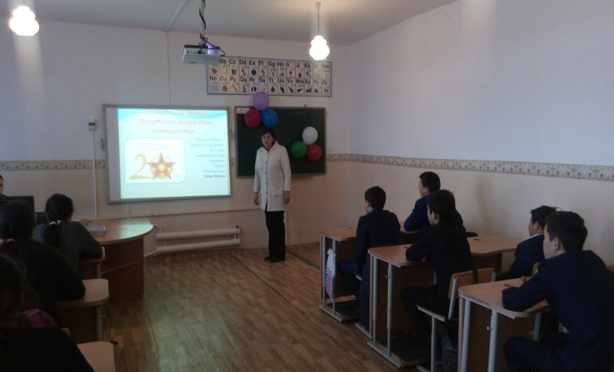 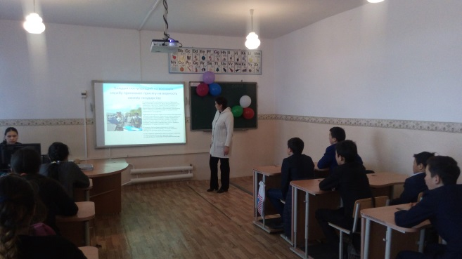

Учителем истории в классах с государственным языком обучения Утеулиевой Г.Т. для учащихся 8-9 –х классов была проведена слайдовая презентация на тему «Будущие защитники Отечества»

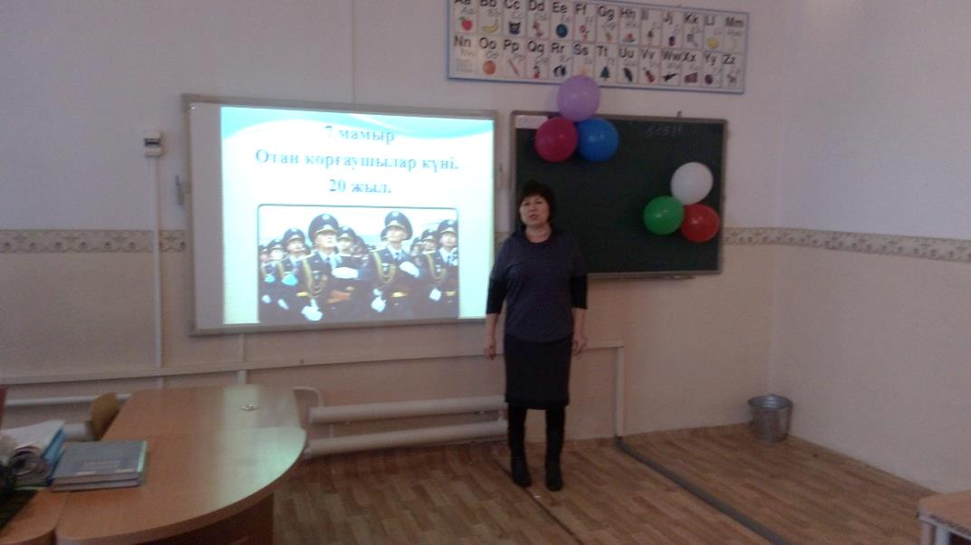 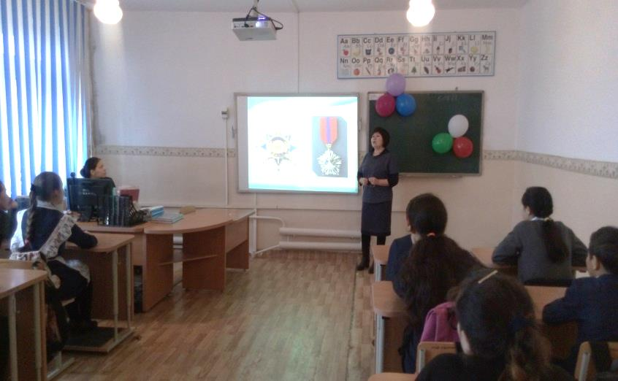

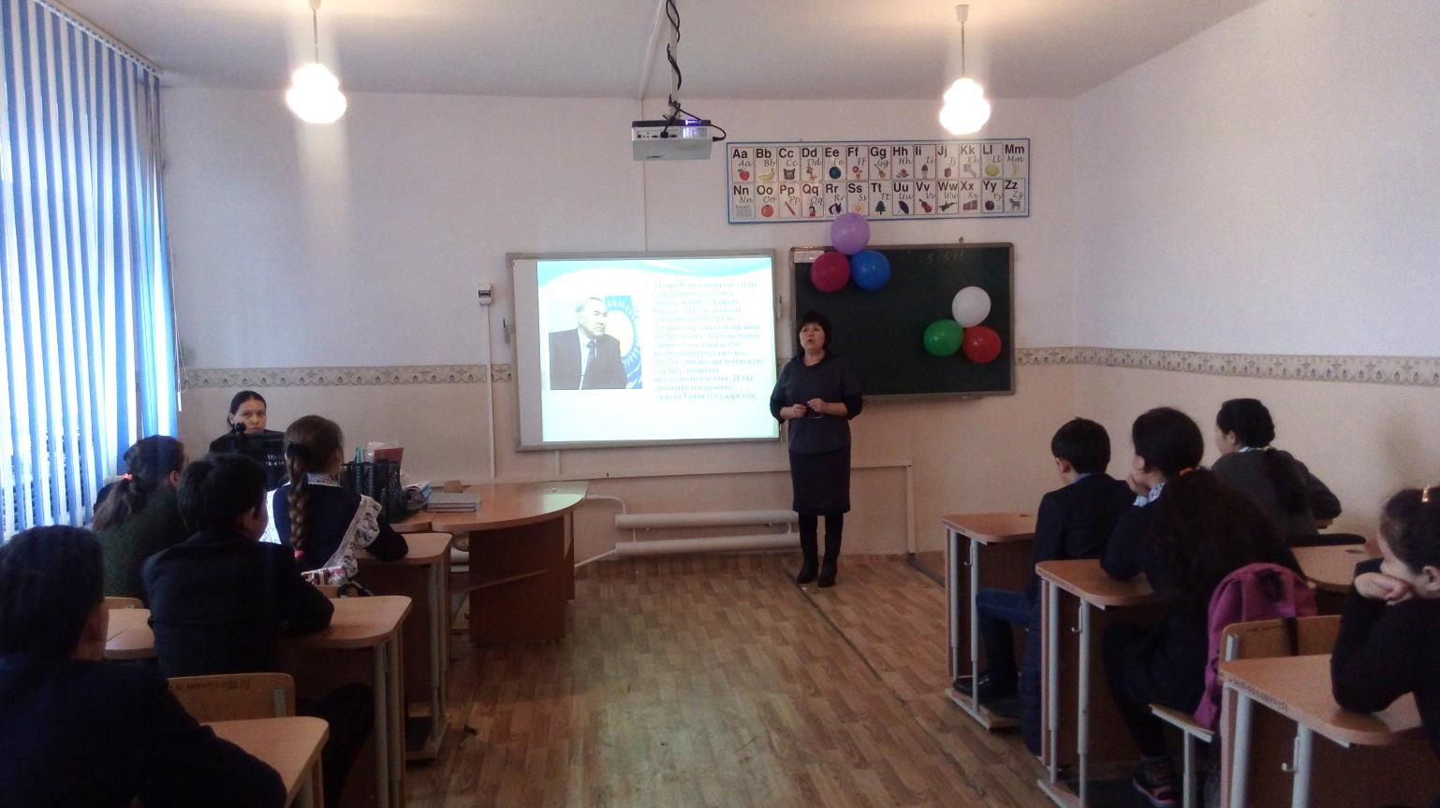

Классным руководителем 6»А» Ескендировой Г.Н. и 6»Б» класса Крец О.А. был проведен «Урок мужества», где дети читали стихи , пели песни , отвечали на вопросы викторины.

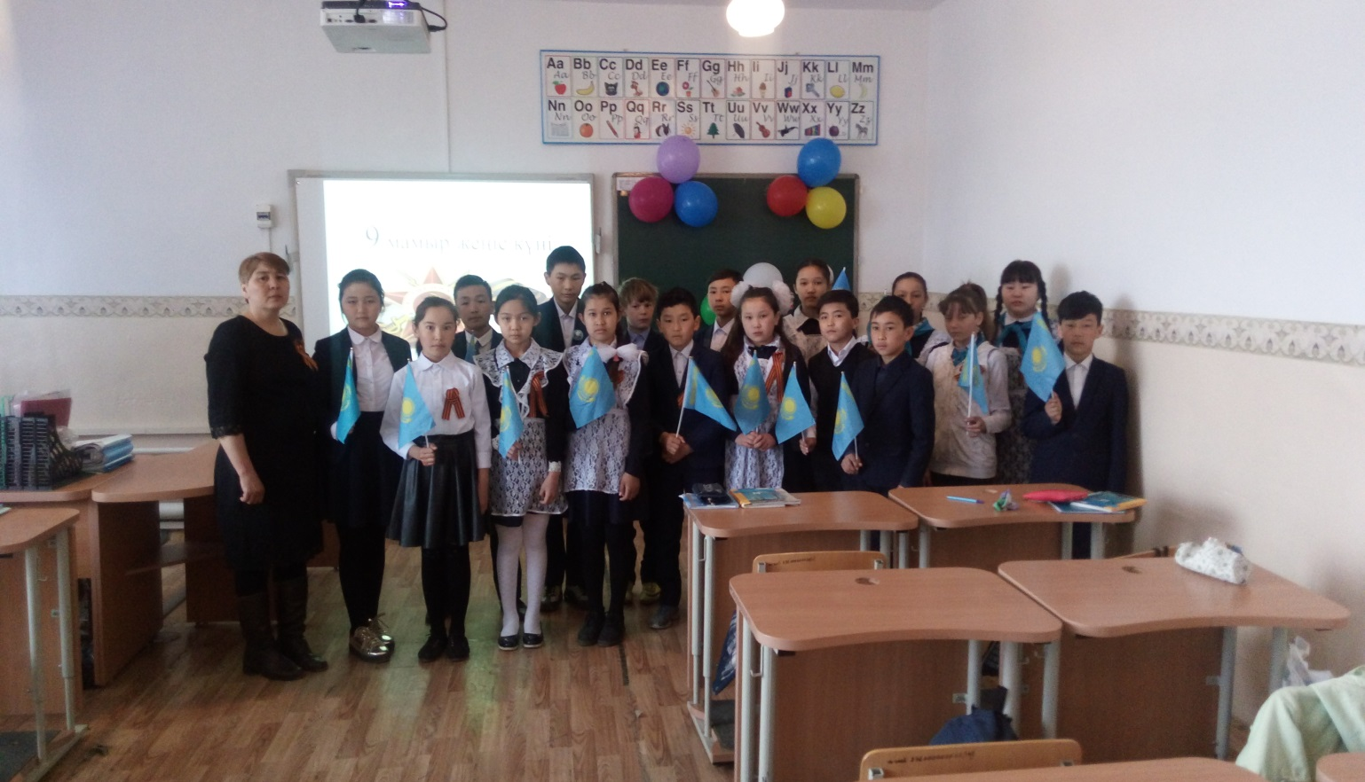 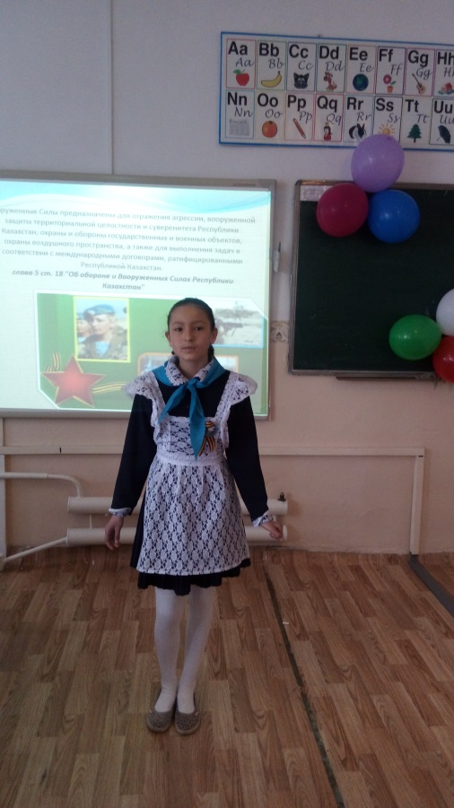

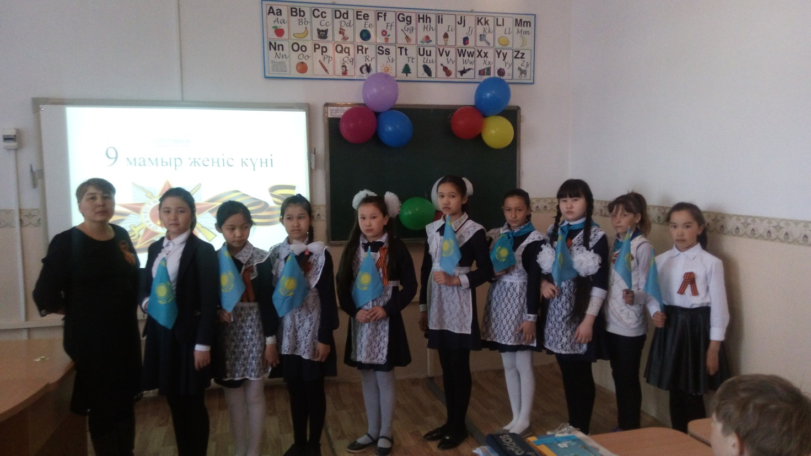

Зам. по ВР Абылгазина Р.Ш.